*“The purpose of computing is insight, not numbers”*

***Richard W. Hamming - The art of doing science & engineering -* 1986**

**Introduzione**

I due attori in questo teatro saranno il campo elettrico e magnetico. Esploreremo quindi le loro interazioni in fenomeni statici sotto diverse condizioni. L’elettrostatica e magnetostatica sono famose per essere tra i fenomeni più difficili da trattare in laboratorio, nelle pagine seguenti mostreremo come abbiamo affrontato queste sfide sia sperimentalmente che dal lato computazionale.

Come ha mostrato John P.A. loanidis in (2005) “*Why most published research findings are false*”, viviamo in un’epoca dove la maggior parte degli studi scientifici pubblicati sono *irriproducibili* o addirittura *falsi*. Poiché la riproducibilità dei risultati sperimentali è una parte essenziale del [metodo scientifico](https://it.wikipedia.org/wiki/Metodo_scientifico), l'incapacità di replicare gli studi di altri ha conseguenze potenzialmente gravi per molti campi del sapere, per non parlare di come rallenti gli sviluppi tecnologici in industria. Per quanto questa crisi odierna riguardi principalmente campi come la medicina e le scienze sociali, noi vogliamo fare la nostra parte per un mondo della ricerca *sano*.

Tutti i dati, le metodologie di analisi, i codici e risultati sono pubblici, liberi di essere esaminati al seguente [link](https://github.com/Fylls/electromagnetism-experiment).

**Indice**

**Esperimento 1** 3

Cenni teorici 3

Apparato sperimentale 4

Procedimento 5

Modelli studiati 6

Risultati sperimentali 8

Analisi statistica 10

**Esperimento 2**

Cenni teorici 13

Apparato sperimentale 13

Procedimento 14

Risultati sperimentali 15

Analisi statistica 18

**Conclusione e ringraziamenti** 22

**Esperimento 1**

Studio di ipotesi e modelli per il corretto calcolo della capacità di un condensatore variabile a piatti piani

**Abstract**

Nell’esperimento, si hanno due armature piane circolari di raggio R a distanza iniziale fissa di 1mm caricate con un generatore di tensione. Il condensatore è a capacità variabile poiché una delle armature è fissata, mentre l’altra è libera di muoversi lungo un tratto rettilineo munito di scala metrica. Lo scopo è misurare la capacità C e la differenza di potenziale $∆V$ sotto diverse ipotesi e modelli.

**Cenni Teorici**

**Capacità di un condensatore**

Se si applica una differenza di potenziale alle armature di un condensatore, le cariche si separano e si genera un campo elettrico all'interno del dielettrico (in questo caso l’aria). L'armatura collegata al potenziale più alto si carica positivamente, mentre l’altra negativamente. Le cariche positive e negative disposte sulle due armature sono uguali in valore assoluto. Il rapporto della carica e del potenziale applicato si definisce *capacità* C ed è misurato in farad (F).

$$globalmente: Q = ε_{0} \oint{ε_{r} E∙dA} ∆V= \int_{-}^{+}{E∙dS} C= \frac{Q}{∆V}=\frac{ε_{0} \oint{ε_{r} E∙dA}}{\int_{-}^{+}{E∙dS}}$$

**Ipotesi 1: Il condensatore opera nel vuoto**

Le caratteristiche *dielettriche* dell’aria per campi elettrici nettamente inferiori a $3,94 ∙{10}^{4} V/m$ sono molto simili a quelle del vuoto. Calcolato il campo elettrico massimo raggiunto all’interno del nostro condensatore, ci si accorge che $2 ∙{10}^{3} V/m$ verifica ampiamente questa ipotesi. Per i successivi calcoli, si trascurerà la *costante dielettrica relativa*.

$$ε_{r}=1$$

**Ipotesi 2: Il condensatore è piano**

La capacità di un condensatore con armature piane e parallele è proporzionale solo a parametri di tipo *geometrico*. La geometria *locale* di un condensatore piano permette di fare importanti semplificazioni per tutti i punti distanti dal bordo. Si suppone di conseguenza che E sia costante in tutto il volume compreso tra i piatti.

Le seguenti formule avrebbero valenza globale nel caso studiassimo un condensatore a piatti *infiniti*.

$$localmente: Q = ε_{0} E A ∆V= E d C= \frac{Q}{∆V}=\frac{ε_{0} A}{d}$$

**Apparato Sperimentale**

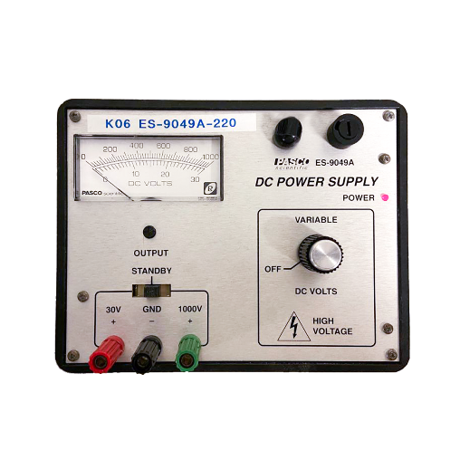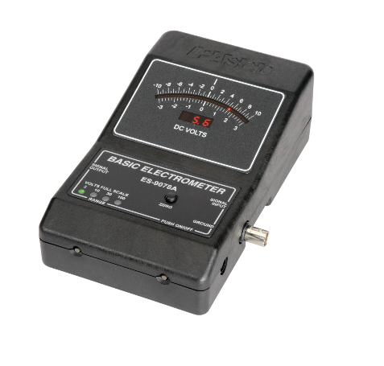

**Condensatore**: formato da due armature (dischi) di raggio 10cm. Uno dei due dischi è libero di muoversi lungo un tratto rettilineo munito di scala metrica con sensibilità 1mm.

**Generatore di tensione:** utilizzato per caricare le armature tramite un cavo con morsetto. Tensione regolabile.

**Voltmetro:** utilizzato per misurare la differenza di potenziale fra le armature. Impostabile su tre diversi fondi scala per effettuare misurazioni su diversi voltaggi. Dispositivo Analogico.

**Bracciale antistatico:** importante per la sicurezza degli sperimentatori.

In seguito, riportiamo come le tre apparecchiature sono collegate

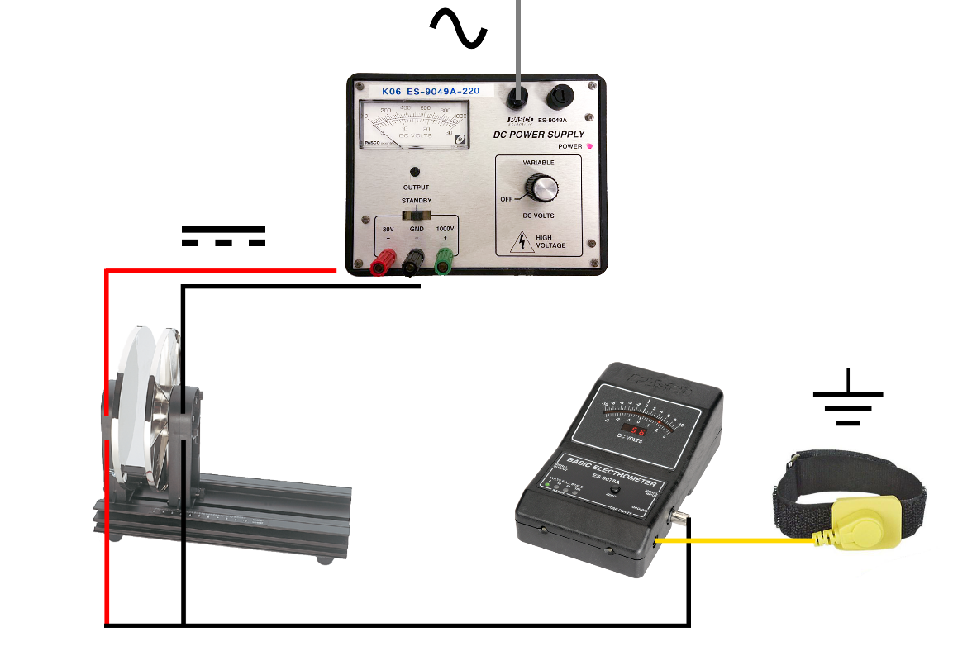

**Procedimento**

Per iniziare, si sono allontanati tutti gli oggetti che non interessavano l’esperimento perché non si disperdesse la carica depositata sui piatti del condensatore.

Acceso il voltmetro, lo si è collegato tramite morsetti agli estremi delle due armature. Successivamente, si è regolato il generatore di tensione a 10 V (*corrente continua*) collegandolo in modo simile. Mentre i collegamenti tra voltmetro e condensatore sono rimasti invariati durante l’intera esperienza, non si può dire lo stesso del collegamento tra generatore e piastra mobile. Infatti, piastra e cavo si ponevano in contatto solo per depositare la carica necessaria per riportare sul voltmetro il valore desiderato (10, 15, 20 V). Durante la fase di misurazione il generatore è scollegato in modo da evitare il continuo deposito di nuova carica atta a mantenere il voltaggio costante. Questo garantisce che non sia il voltaggio, bensì la carica depositata sulle due armature a rimanere invariata durante l’esperienza.

Si sono quindi rilevate grazie al voltmetro (opportunamente azzerato tramite funzione dello strumento) le *differenze di potenziale* in corrispondenza delle varie distanze a cui si portano le due piastre tramite lo scorsoio. Si portano le piastre dalla distanza di 1mm (condizione iniziale nella quale si svolgono tutte le operazioni precedenti) fino a 40mm, avendo premura di effettuare tutte le misure nel minor tempo possibile. Così facendo si evita che la carica depositata nelle piastre venga dispersa per contatto con l’aria. Purtroppo, il giorno in cui si è condotta l’esperienza risultava particolarmente umido per via delle cattive condizioni meteo, fatto che favorisce la perdita di carica in quanto l’aria umida è un isolante peggiore rispetto a quella secca. Si è ripetuto il processo di rilevamento in corrispondenza dei voltaggi impostati al generatore di 15V e 20V.

Dalla foto si può vedere come è stato utilizzato un cellulare posto parallelo al piano per ingrandire la scala millimetrica ed evitare *errori di parallasse*.

**Modelli Studiati**

**Modello 1: Condensatore a piatti infiniti**

La geometria *infinita* del condensatore permette di ampliare la validità dell’ipotesi due *globalmente*. Si assume che i piatti di questo condensatore siano così grandi e vicini l’uno all’altro da poter trascurare *l’effetto di bordo* del campo elettrico alle estremità.

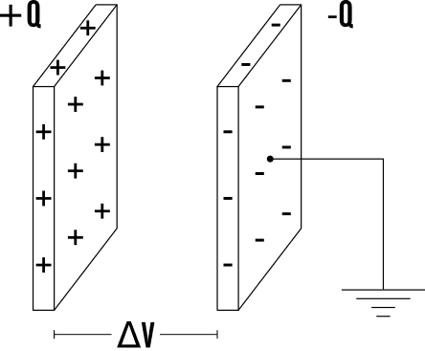

$$E_{∞}= \frac{Q}{ε_{0} A} ∀ punti P interni$$

$$V_{∞} = E_{∞} d= \frac{Q}{ε_{0} A} d_{min}$$

$$C_{∞} = \frac{Q}{V_{∞} }= \frac{ε_{0} A}{d_{min} }$$

**Modello 2: Condensatore a piatti circolari finiti**

In questo modello si considera la geometria *limitata* del nostro condensatore e si procede a calcolare il potenziale elettrico lungo l’asse di un *disco carico uniformemente.*

Il campo elettrico generato dalla carica *dQ* nel punto P è dato da:

$$dE= \frac{dQ}{4πε_{0}d^{2}}=\frac{σ dr dl}{4πε_{0}d^{2}}$$

Si osserva che ogni tratto infinitesimo di *corona circolare* genera un campo elettrico identico in modulo a quello generato dal tratto diametralmente opposto. Data la geometria le due componenti verticali si annullano mentre le due componenti orizzontali si sommano per ogni coppia di punti opposti. Studiamo quindi solo la *componente orizzontale*:

$${dE}_{x}=\frac{σ dr dl}{4πε_{0}d^{2}} cos⁡(θ)$$

Si trova il campo elettrico generato lungo *l’asse* integrando per una distribuzione di *anelli concentrici*.

$${dE}_{r}=\int_{L}{{dE}_{x}= }\frac{σ dr \cos\left(θ\right) }{4πε_{0}d^{2}}\int_{L}{dl}=\frac{σ dr \cos\left(θ\right) }{4πε_{0}d^{2}} 2πr=\frac{σ r dr }{2ε_{0}d^{2}}\cos\left(θ\right)$$

Dalla definizione di *coseno* segue che:

$$\cos\left(θ\right)=\frac{x}{d}= \frac{x}{\sqrt{x^{2}+ r^{2}}} poichè d= \sqrt{x^{2}+ r^{2}}$$

Ora è possibile scrivere la formula del campo elettrico generato dalla corona in P nel seguente modo:

$${dE}_{r}=\frac{σ r dr }{2ε_{0}d^{2}}\frac{x}{d}=\frac{σ r dr }{2ε_{0}}\frac{x}{{{(x}^{2}+ r^{2})}^{3/2}}$$

Integrando da 0 a R si ottiene il campo elettrico generato lungo l’asse di un disco, essendoci due dischi in un condensatore, moltiplichiamo per due:

$$E_{disco}=2\int_{0}^{R}{{dE}_{r}= }\frac{|σ| }{ε_{0}} \left( 1-\frac{x}{\sqrt{x^{2}+ R^{2}}} \right) (x>0)$$

Integrando di nuovo è possibile trovare la differenza di potenziale a cavallo delle due armature:

$$V_{disco}=-\int_{0}^{d_{min}}{ E_{disco} dx= }\frac{Q}{ε_{0}A} \left( d_{min}+R- \sqrt{{d_{min}}^{2}+ R^{2}} \right)$$

Da qui si ricava la capacità *teorica* del disco:

$$C_{disco}=\frac{Q}{V_{disco} }=\frac{ε_{0}A}{\left(d_{min}+R - \sqrt{{d_{min}}^{2}+ R^{2}}\right)}$$

**Nota:**

con $d$ si intende la distanza generica tra due punti su armature diverse, con $d_{min}$ si indica invece la distanza minima, ovvero la perpendicolare che unisce le armature.

**Modello 3: Capacità parassita**

Dai dati si nota che il voltaggio del disco non ricalca perfettamente ciò che si è ottenuto dai dati sperimentali. Per migliorare ulteriormente il modello ora si tiene anche conto della capacità parassita del voltmetro.

$$C_{disco}+ C_{parassita}= C_{totale}{ dove C}_{totale}=\frac{Q}{V_{sperimentale} }$$

Si procede quindi al calcolo della capacità parassita che permette di rendere il nostro *modello compatibile* con i dati sperimentali. Le capacità si sommano poiché in *parallelo*.

$$C_{parassita}= C_{totale}- C_{disco}=Q\left(\frac{1}{V_{sperimentale} }- \frac{1}{V_{disco} }\right)$$

**Risultati Sperimentali**

Dati e grafici interattivi sono disponibili cliccando sopra i seguenti link:

[10 volt](https://www.desmos.com/calculator/oiitwmcjik) [15 volt](https://www.desmos.com/calculator/kzzdbjxhi7) [20 volt](https://www.desmos.com/calculator/agbq9bk9nm)

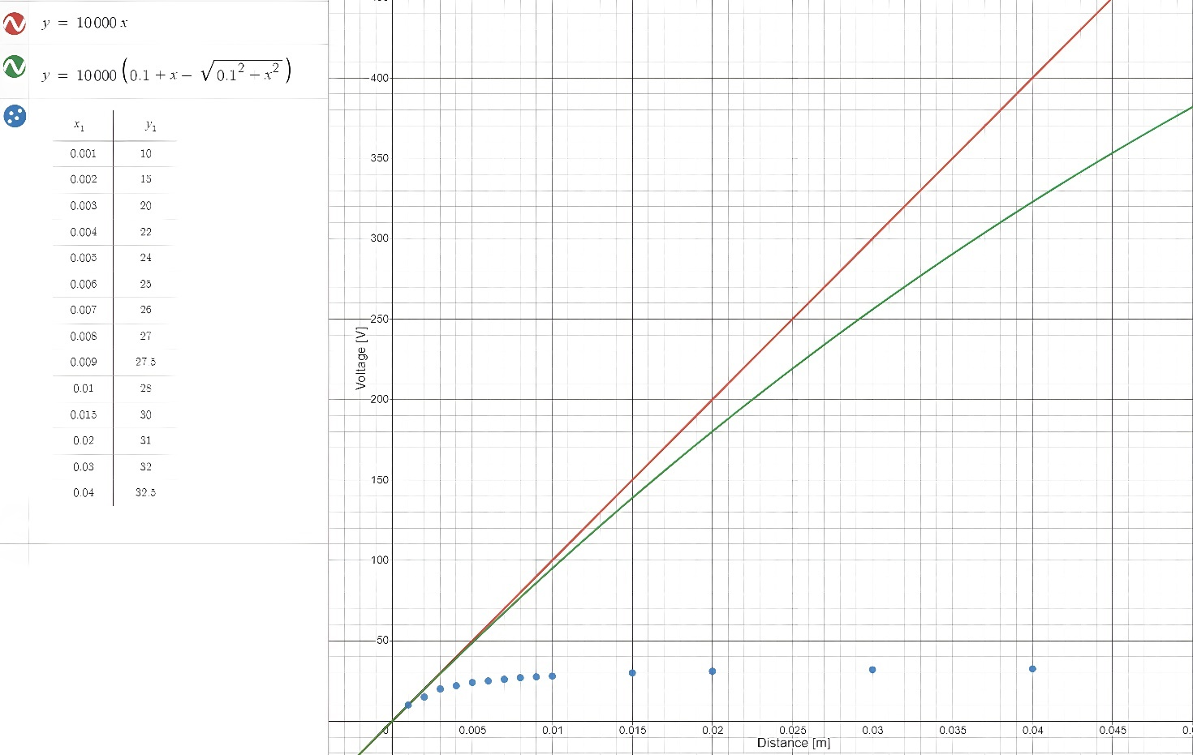

È riportato solo il grafico relativo alle misure con $∆V$ iniziale pari a 10 V poiché tutti i tre grafici si assomigliano. Come possiamo notare i primi due modelli risultano insoddisfacenti per distanze maggiori di 5mm, verso i 10mm si nota infatti che il potenziale elettrico tende a saturare, ovvero raggiungere un valore costante.

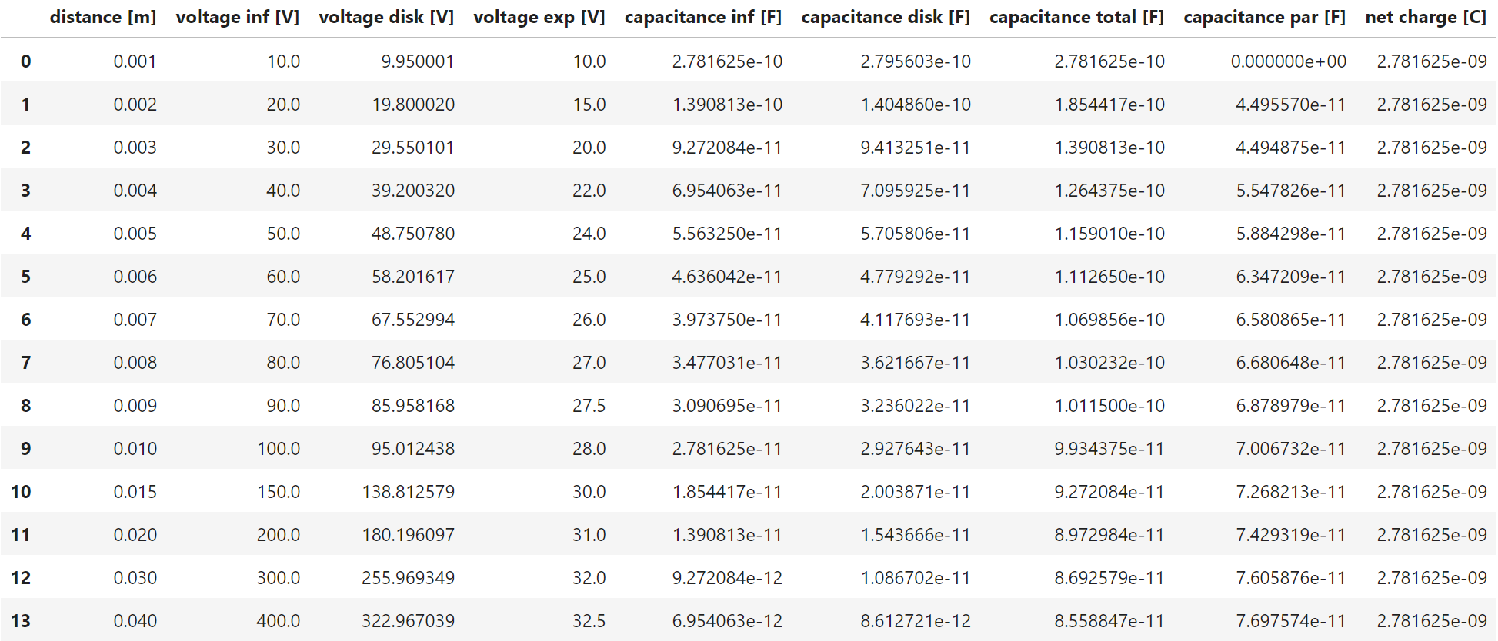

Riteniamo che ogni ricercatore debba avere la massima trasparenza su come analizzi i propri dati; perciò, riportiamo il seguente codice in *Python* con il quale è stato calcolato il valore dei parametri d’interesse in funzione della distanza.

Come ci è stato consigliato dai professori, qualora nei calcoli si fosse incontrata una *capacità parassita* negativa (nel nostro caso ad 1mm) la si considera nulla. Una capacità negativa non ha significato fisico.

Facendo la media delle misurazioni della capacità parassita è possibile concludere che ha un valore di circa:

$$C_{parassita}= 5.994141716657975 ∙{10}^{-11} F$$

$$σ \left(C_{parassita}\right)= 1.9376964418567223∙{10}^{-11}$$

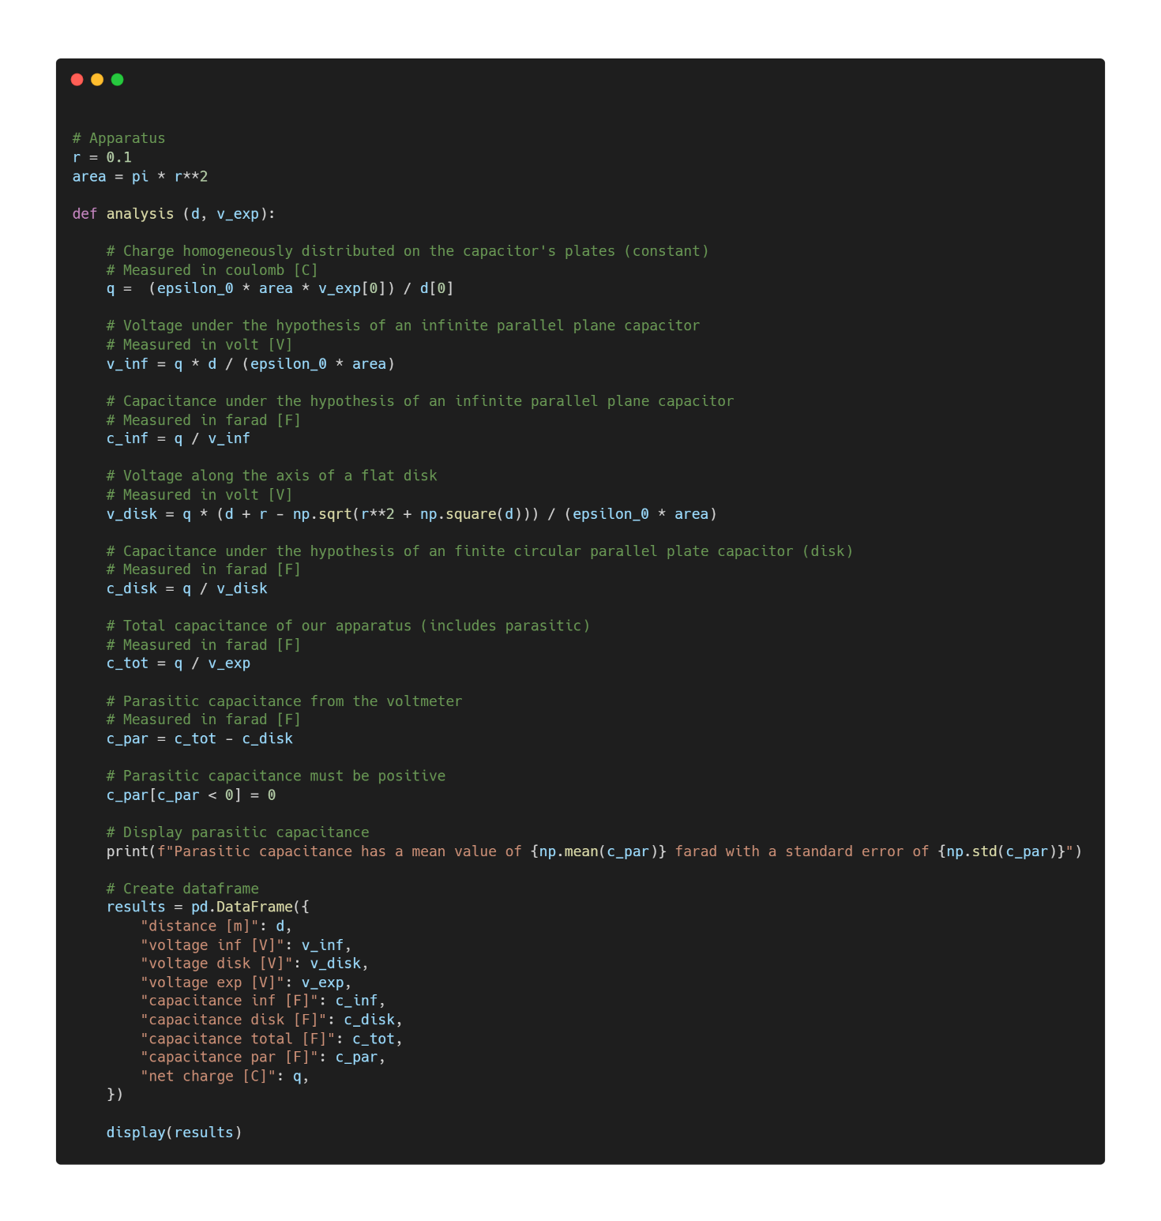

Più informazioni su come è stato scritto il codice sono disponibili cliccando [qui](https://github.com/Fylls/electromagnetism-experiment/blob/main/analysis/analysis1.ipynb).

**Analisi Statistica**

**Regressione Lineare**

È riportato solo il caso relativo alle misure con $∆V$ iniziale pari a 10 V poiché tutti i tre casi si assomigliano. Le analisi degli altri casi possono essere trovate al seguente [link](https://github.com/Fylls/electromagnetism-experiment/tree/main/statistics).

I modelli teorici inizialmente proposti dovrebbero approssimare per eccesso il voltaggio sperimentale. Si studia la relazione lineare che si avvicina di più a questi modelli cercando di ottimizzare la significatività dei predittori.

Regressione lineare usando prima tutti i dati. Modello raffinato in seguito usando solo i primi otto.

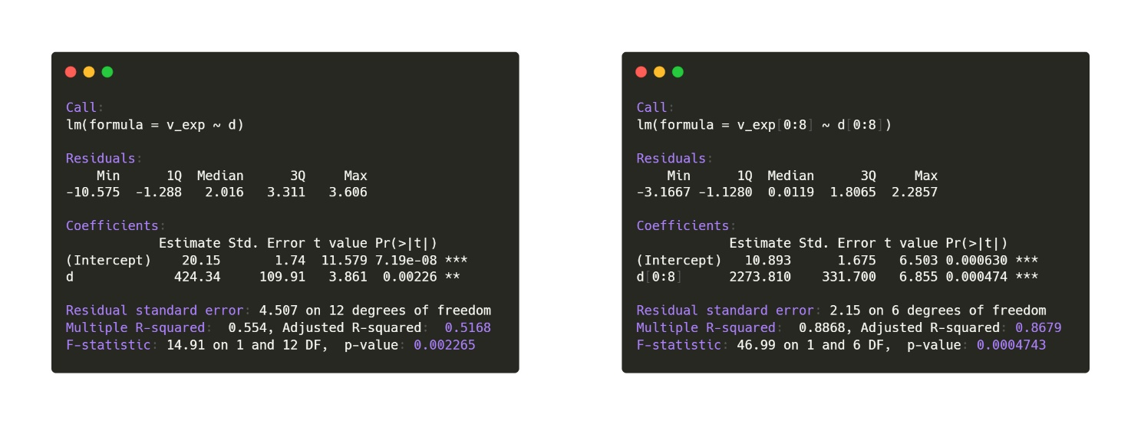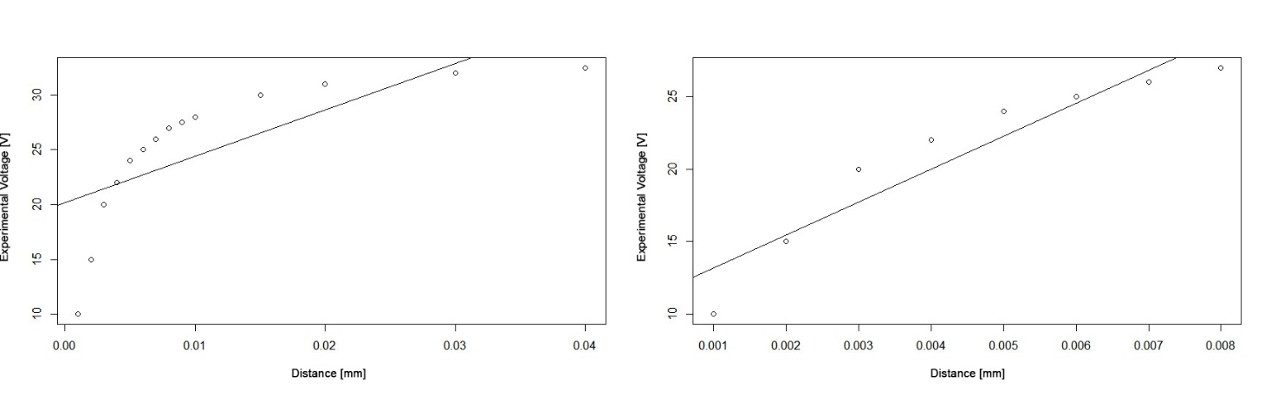

*Densità* e *QQplot* per i residui*. p-value* del test di *SW*: 0.5627 - gaussianità non rifiutabile. Dal terzo grafico notiamo che i residui sono *omoschedastici* e hanno *bias*.

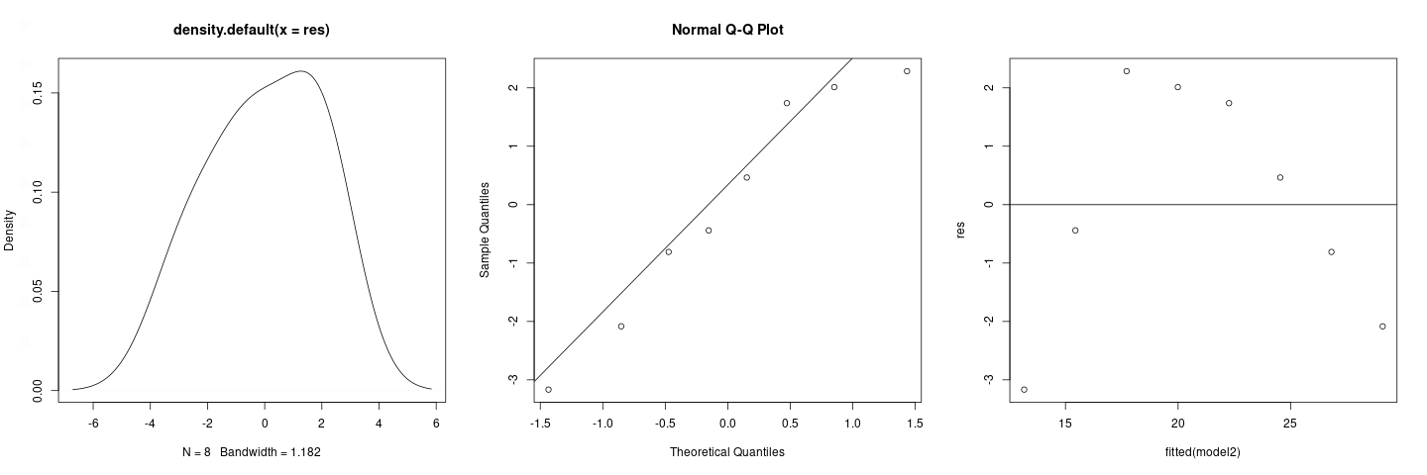

**Normalità dei campioni**

Studiando i *QQ-plots* si nota che le misurazioni ottenute seguono un andamento normale; un seguente test di *Shapiro-Wilk* con un *p-value* di 0.159 porta ad accettare la gaussianità dei campioni. È importante ricordare che il test di *Shapiro-Wilk* pone la gaussianità nella *ipotesi nulla* *H0*; questo significa che non è possibile affermare con forza la gaussianità dei campioni. Tuttavia, non abbiamo nemmeno una forte evidenza per rifiutare questa ipotesi. Si ha dunque una conclusione che gli statistici chiamano “*debole*”. Non esistono test che concludono in modo forte la gaussianità di un *campione aleatorio*.

*Densità* e *QQplot* di tutti i dati sperimentali

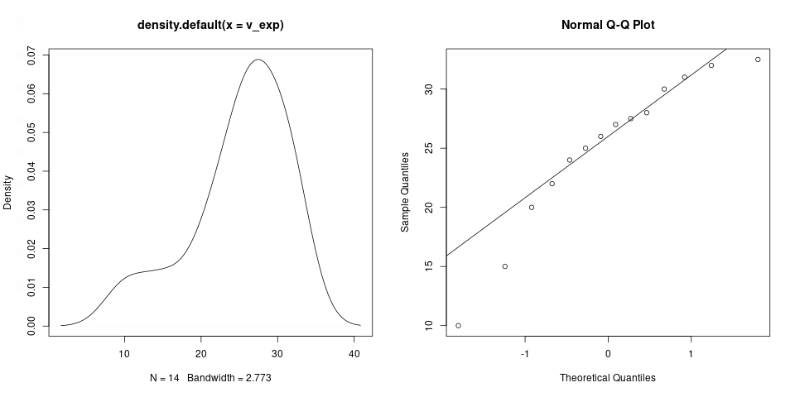

*Densità* e *QQplot* per i primi otto dati sperimentali (utilizzati nella regressione) *p-value* del test di *SW*: 0.2287 - gaussianità non rifiutabile

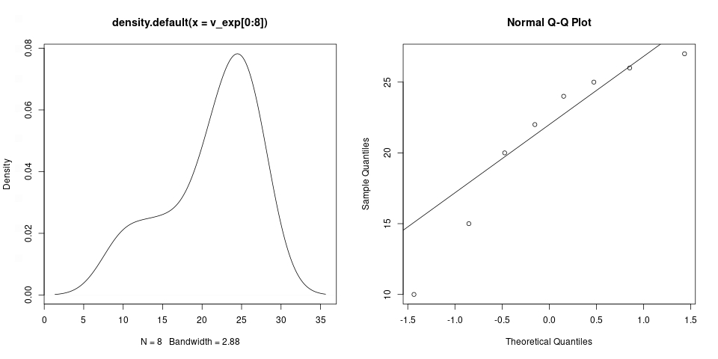

Anche in questo caso riteniamo doveroso lasciare il [codice](https://github.com/Fylls/electromagnetism-experiment/tree/main/statistics) R utilizzato per la nostra analisi.

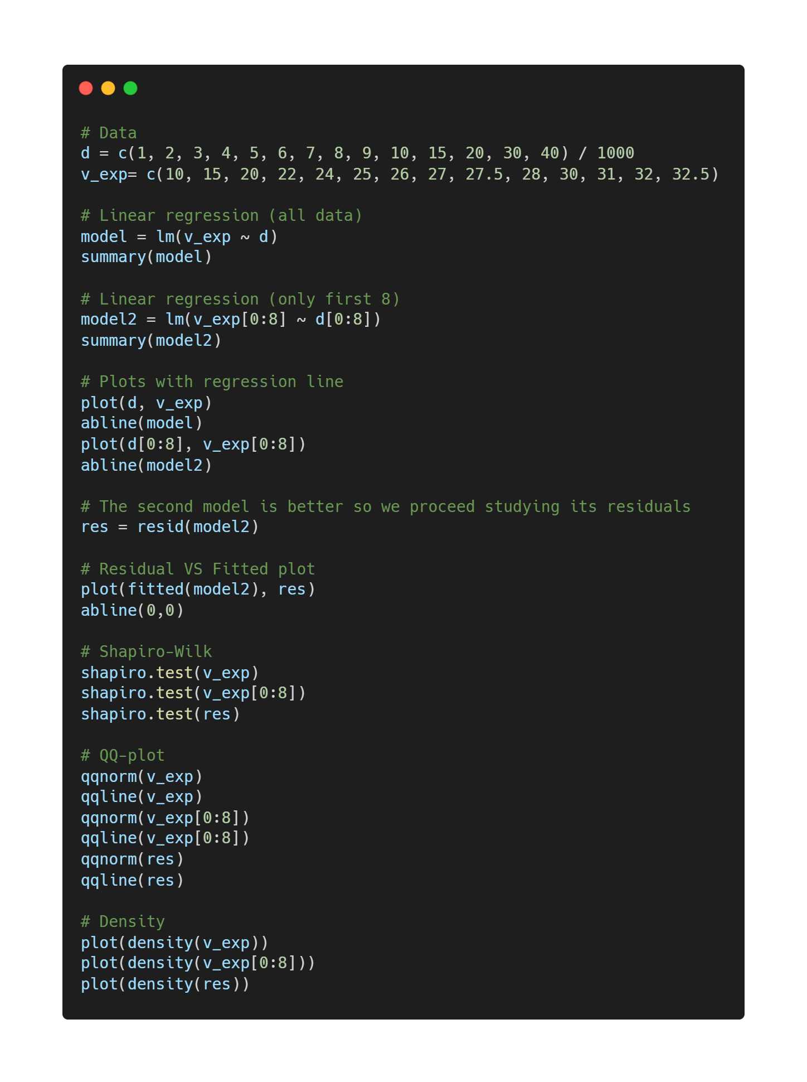

**Esperimento 2**

Verifica sperimentale della legge di Laplace

**Abstract**

L’obbiettivo di questi esperimenti è verificare la legge di Laplace studiando la vicendevole dipendenza tra le variabili in gioco (corrente, lunghezza del circuito e angolo tra densità di corrente e campo magnetico). I modelli teorici risultano compatibili ai dati sperimentali, ciò ci permette di studiare l’intensità del campo generato dei magneti in margine con un errore pressoché minimo.

**Cenni Teorici**

**Legge di Laplace:**

Un filo rettilineo percorso da una corrente I ed immerso in un campo magnetico B è soggetto alla forza F. Verso e direzione della forza seguono direttamente dal fatto che vettore forza, campo magnetico e densità di corrente formano una *terna destrorsa* (si può applicare la *regola della mano destra*).

$$\vec{F} = I \vec{L} ×\vec{B} \left|F\right|= I L B sin\left(ϑ\right)$$

**Apparato Sperimentale**

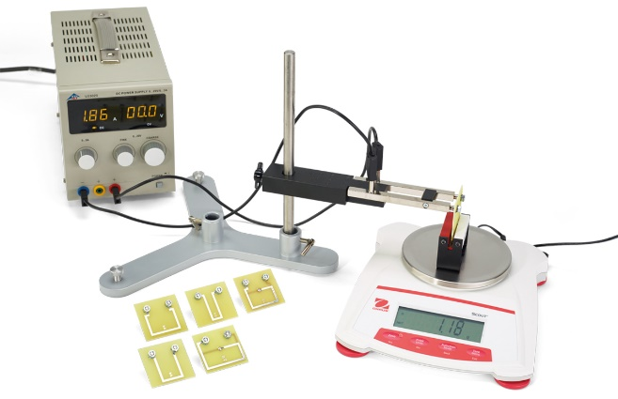

**Set di circuiti:** importante per la seconda parte dell’esperimento. Il set comprende circuiti di lunghezza variabile da 10 a 80 mm. Tutti i circuiti sono compatibili con il *supporto conduttore*.

**Magnete a ferro di cavallo:** comodo poiché genera un campo magnetico *uniforme* all’interno della sua cavità.

**Bilancia di precisione:** strumento digitale. Sensibilità in 10-5 Kg (*centigrammo*). Funzionalità di tara inclusa.

**Generatore di Corrente:** utilizzato per far passare *corrente continua* all’interno del circuito. Regolabile.

**Bobina rettangolare**: montata su un supporto che permette una rotazione fino a 180°. Dieci avvolgimenti.

**Procedimento**

**1) Intensità variabile:**

In questa fase dell’esperimento la lunghezza del circuito è fissa a 4 cm mentre l’intensità di corrente è variabile da 1 a 4 *ampere* (A).

Si posiziona il circuito all’interno della cavità del magnete perpendicolarmente al piano di lavoro grazie al *supporto conduttore*. È importante mantenere il circuito parallelo alle pareti del magnete per evitare che l’angolo influisca sulle misurazioni. Il campo si considera *uniforme* all’interno della cavità, quindi non è necessario porre il circuito perfettamente al centro, ma in ogni caso preferibile.

Il magnete si trova sul piatto della bilancia di precisione che permette di misurare *indirettamente* la forza verticale alla quale il magnete è sottoposto (come conseguenza del *principio di azione e reazione*) in corrispondenza dei diversi valori di corrente impostati al generatore.

Magnete e corrente sono orientati in modo tale da produrre una forza verso il basso, in quanto la bilancia risulta più precisa per variazioni positive della massa e non viceversa.

La forza totale agente lungo la direzione verticale è la somma vettoriale della forza peso e della reazione della forza di Laplace; fortunatamente la bilancia è in grado di misurare variazioni relative rispetto ad una massa indicata, questo permette di conoscere con semplicità la variazione di massa apparente dovuta all’azione della forza.

Si ottiene la forza di Laplace moltiplicando la variazione di massa in kilogrammi per l’accelerazione di gravità.

$$F_{Laplace}= ∆m∙g=I L B$$

$$si assuma sin\left(ϑ\right)=1 → ϑ= π/2$$

**2) Lunghezza variabile:**

Questa fase dell’questo esperimento è simile a quella precedente. A differenza della prima fase la corrente impostata al generatore è fissa a 3 A, mentre varia la lunghezza del circuito inserito sul supporto conduttore.

Questa condizione è ottenuta collegando al supporto conduttore circuiti di lunghezza diversi, facenti parte del set sperimentale precedentemente descritto. Le lunghezze variano da 10 a 80 mm.

È fondamentale ricordare che prima di cambiare i circuiti è necessario spegnere il generatore di corrente per evitare incidenti. In ogni caso la corrente di 3 A è abbastanza alta da avere dei risultati visibili ma non sufficiente a creare situazioni di pericolo.

$$F_{Laplace}= ∆m∙g=I L B (ϑ= π/2)$$

**3) Angolo variabile:**

Quest’ultima è caratterizzata dall’utilizzo di uno speciale strumento che ci permette variare l’angolo tra densità di corrente e campo magnetico in modo preciso senza modificare la struttura del sistema, che risulta simile ai casi precedenti. La lunghezza del circuito e l’intensità di corrente sono costanti e valgono rispettivamente 1cm e 3 A. La spira ha 11 avvolgimenti.

$$F_{Laplace}= ∆m∙g=N I L B sin\left(ϑ\right)$$

**Risultati Sperimentali**

Dati e Grafici Interattivi possono essere trovati cliccando sopra i seguenti link:

[prova1](https://www.desmos.com/calculator/h4bduk6eou) [prova2](https://www.desmos.com/calculator/zjzzpchrwf) [prova3](https://www.desmos.com/calculator/kxejprp3qt)

**1) Intensità variabile:**

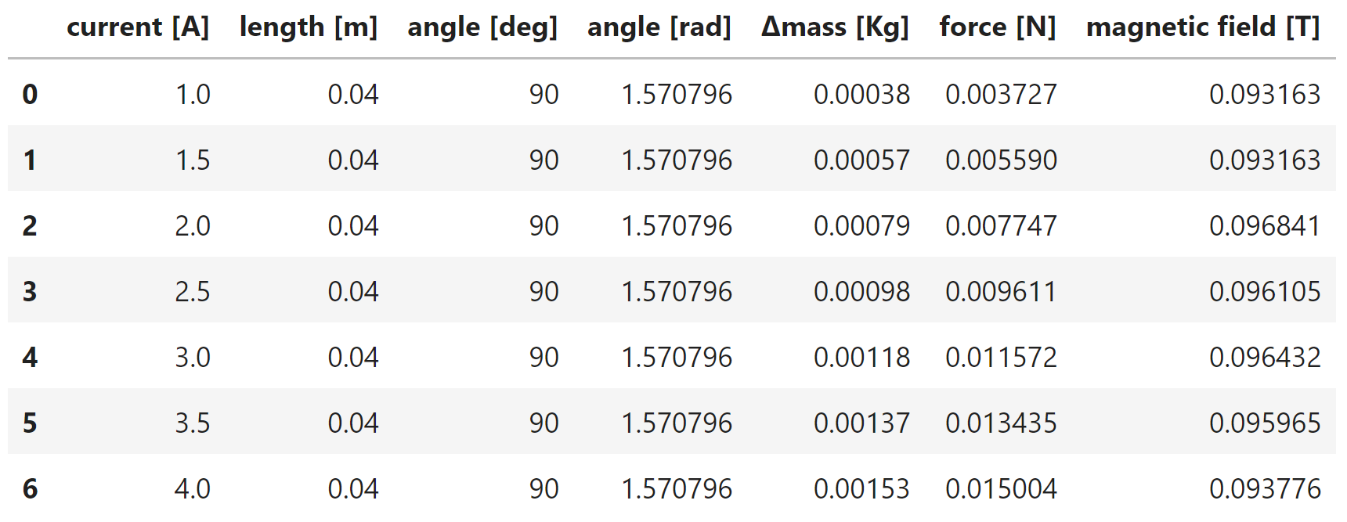

$$B_{1}= 0.09506363038690477 T$$

$$σ \left(B_{1}\right)= 0.0015028110582847372$$

**2) Lunghezza variabile:**

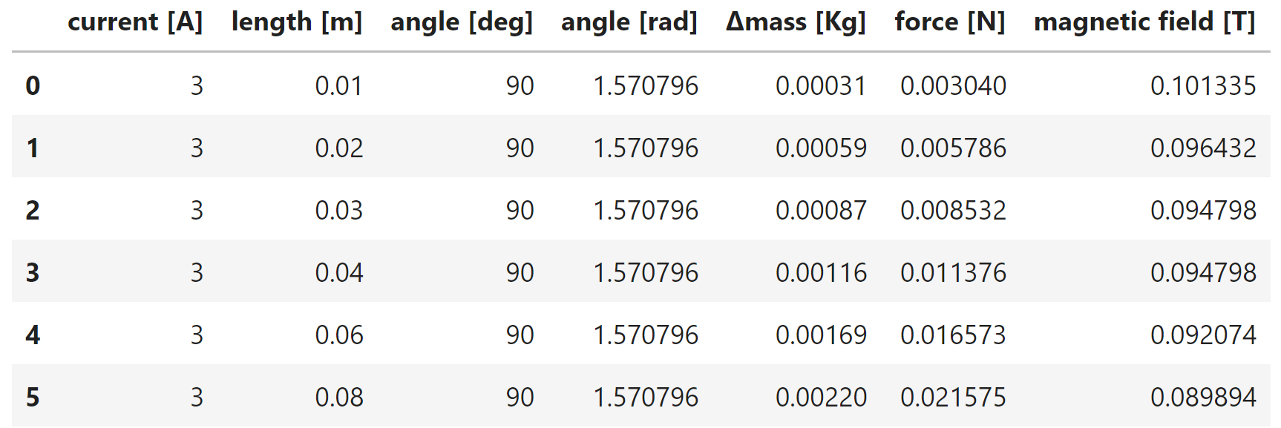

$$B_{1}= 0.09488841898148148 T$$

$$σ \left(B_{1}\right)= 0.0035783486084375207$$

**3) Angolo variabile:**

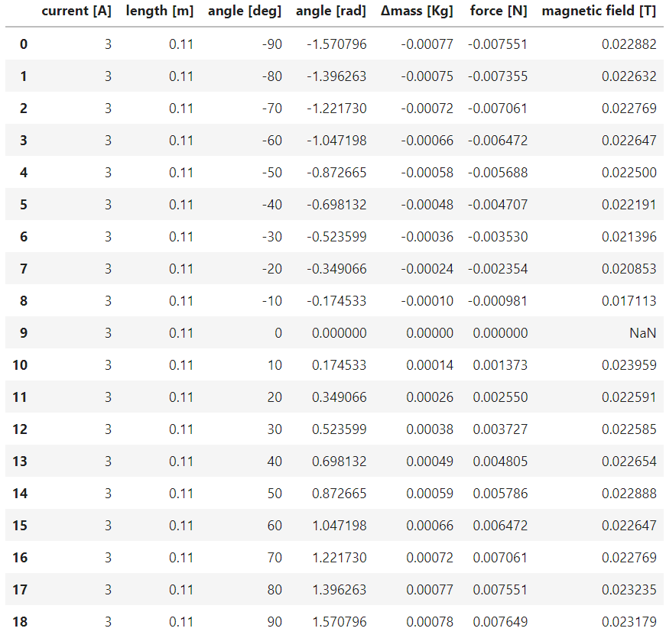

$$B_{2}= 0.02230510145458343 T$$

$$σ \left(B_{2}\right)= 0.0014147961692990447$$

Il magnete usato nei primi due esperimenti è diverso da quello usato nel terzo, per questo definiamo B1 e B2. Considerati con i loro errori, I due valori di B1 sono compatibili e convergono su un valore di circa 0.095 T.

Il campo magnetico nella terza tabella alla riga 9 risulta *indefinito* (NaN) poiché siccome l’angolo è nullo, è nullo anche il suo seno. Non essendo possibile dividere per zero otteniamo dunque indefinito.

Per il corretto calcolo del campo magnetico è necessario convertire gli angoli in *radianti*.

I dati medi di campo magnetico si possono anche ritrovare come i *coefficienti di primo ordine* nelle regressioni lineari che poi tratteremo. L’intercetta ha *p-value* molto alto, per questo possiamo escluderla dal modello.

Come nei casi precedenti lasciamo il codice usato per l’analisi dei dati. Maggiori informazioni [qui](https://github.com/Fylls/electromagnetism-experiment/blob/main/analysis/analysis2.ipynb).

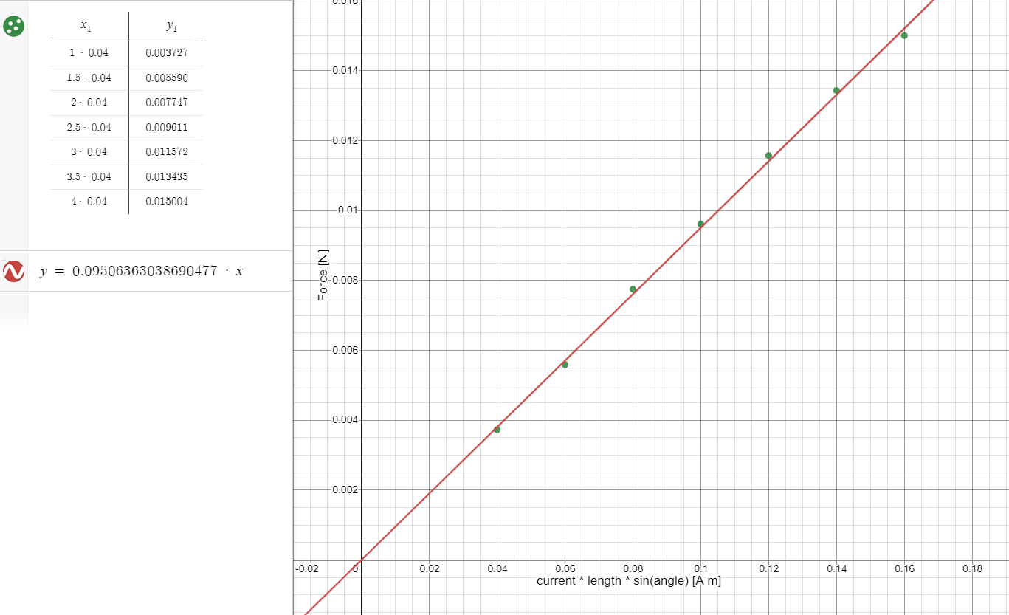

**Analisi Statistica**

**1) Intensità variabile:**

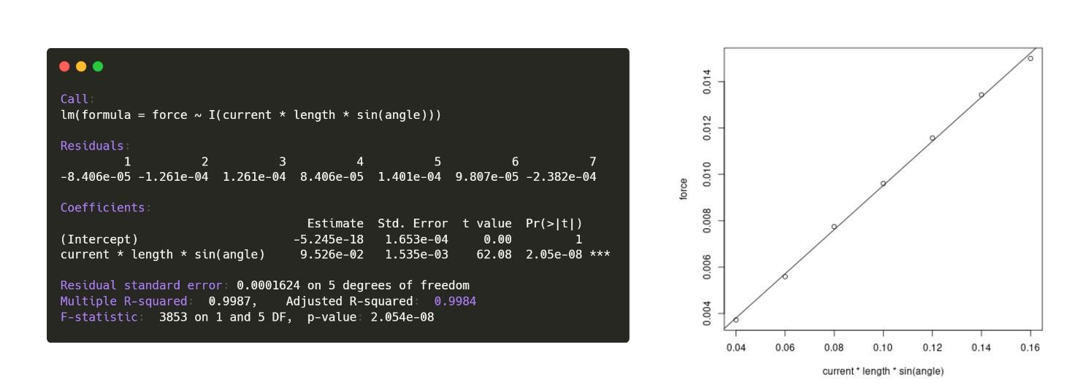

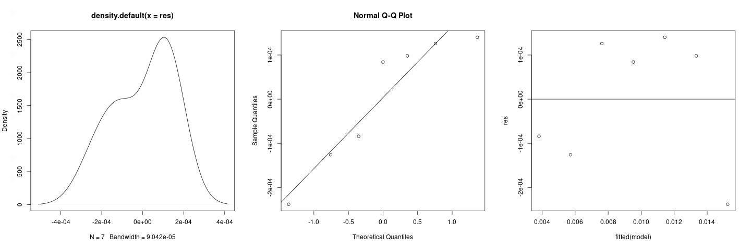

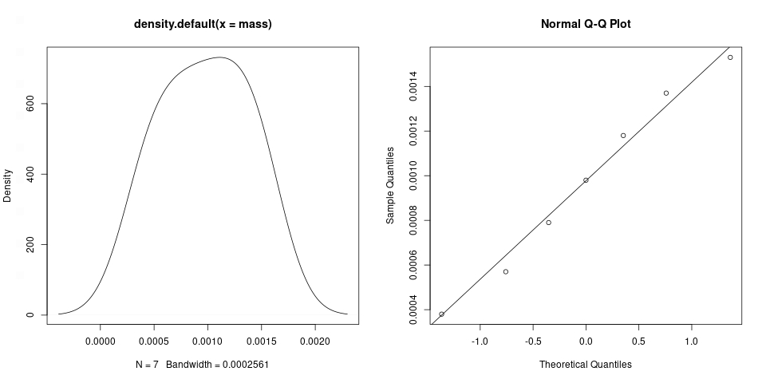

Gaussianità non rifiutabile sia per i campioni che per i residui; ulteriore conferma di ciò viene dal test di *Shapiro-Wilk*: 0.9099 >> 0.05 per la massa, 0.1685 > 0.05 per i residui. Dal terzo plot sui residui (*res vs fitted*) si nota omoschedasticità: i residui hanno varianza finita e disposizione a nuvola. Regressione globalmente significativa (basso *p-value* dell’F-test). Essendo il *p-value* dell’intercetta massimo (1) questo consente di non considerarla nel modello. R2 e R2adj risultano soddisfacenti.

**2) Lunghezza variabile:**

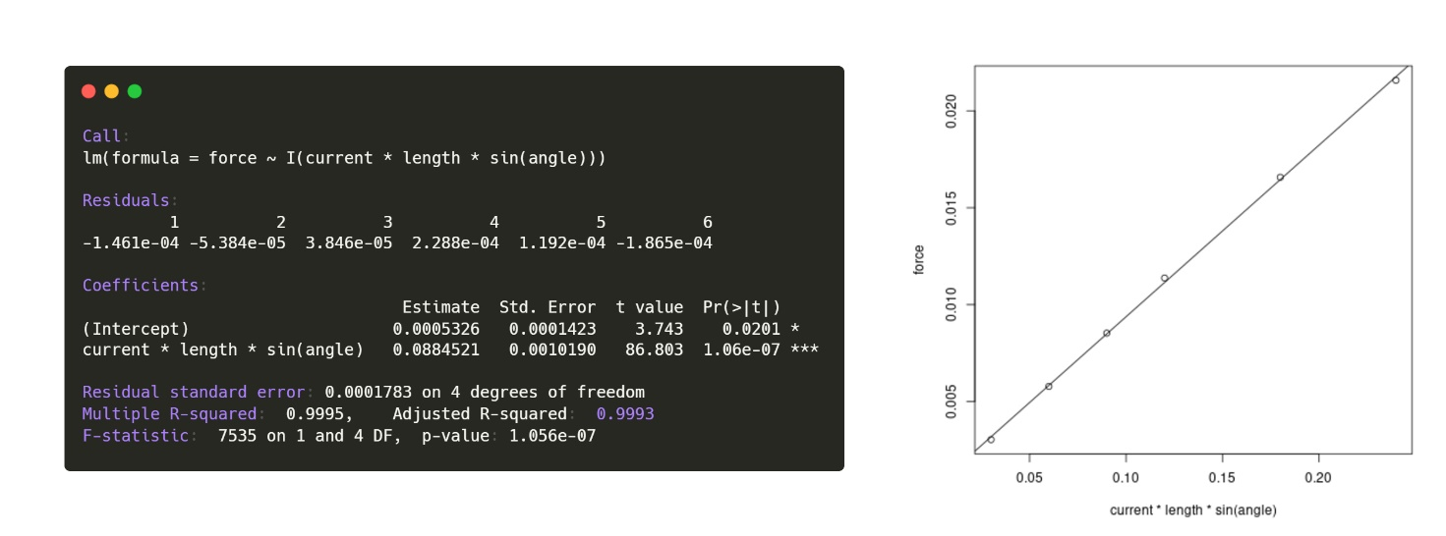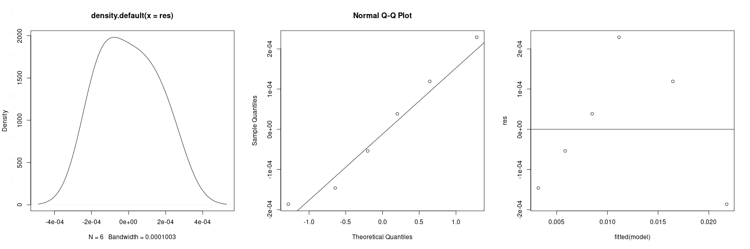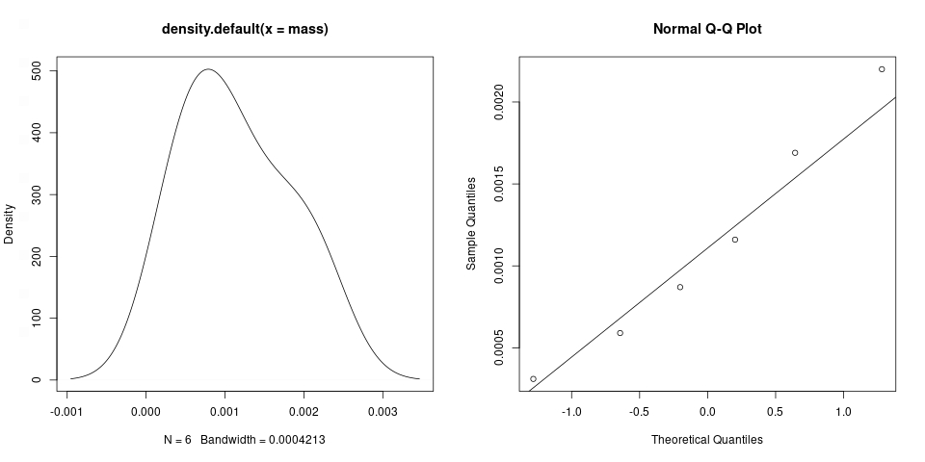

Gaussianità non rifiutabile sia per i campioni che per i residui; ulteriore conferma di ciò viene dal test di *Shapiro-Wilk:* 0.8505 >> 0.05 per la massa, 0.8359 >> 0.05 per i residui. Dal terzo plot sui residui (*res vs fitted*) si nota una certa omoschedasticità con *bias non lineare* (forse parabolico). In ogni caso i residui si mantengono perfettamente dentro i margini ±2 del grafico normalizzato ma non è possibile concludere altro per la mancanza di ulteriori dati. Regressione globalmente significativa (basso *p-value* dell’F-test). Intercetta meno significativa rispetto all’altro predittore (0.0201 >> 10-7) questo consente di non considerarla nel modello. R2 e R2adj risultano soddisfacenti.

**3) Angolo variabile:**

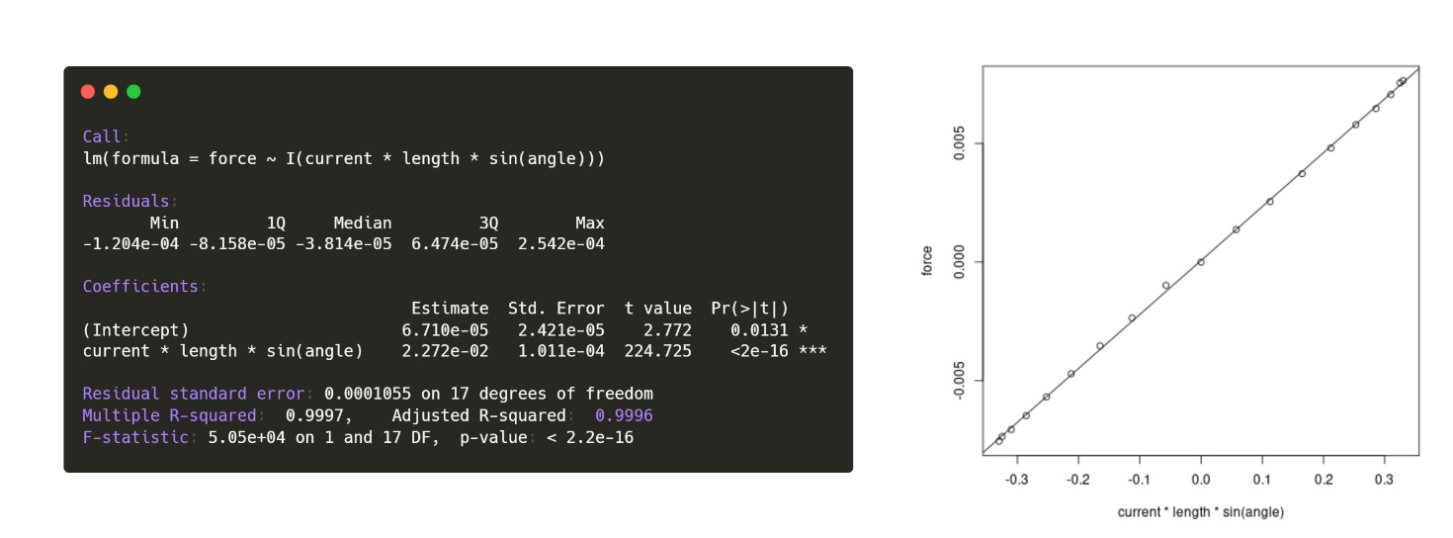

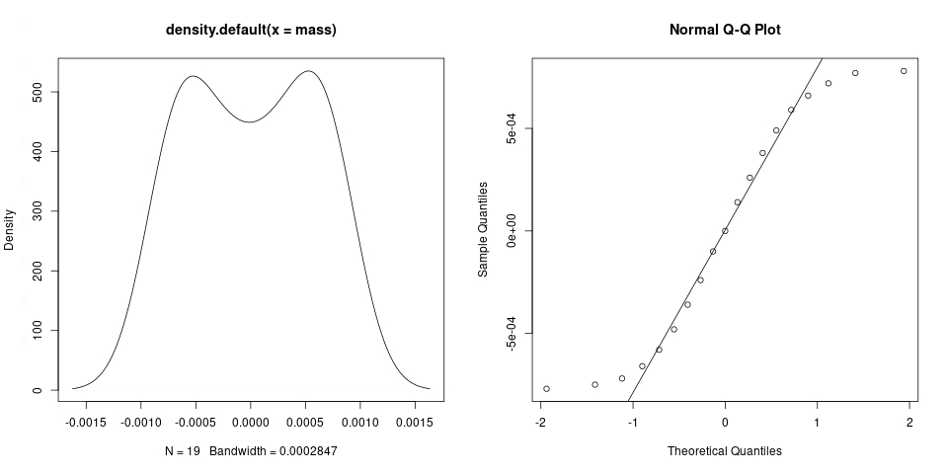

Gaussianità non rifiutabile solo per i campioni. Dal test di *Shapiro-Wilk* otteniamo 0.05728 > 0.05 per la massa, 0.02078 < 0.05 per i residui. Non vi è sicurezza invece sulla omo o eteroschedasticità dei residui, tutto quello che si può dire dal plot “*res vs fitted*” è che i residui non hanno un andamento lineare, hanno varianza finita ma il pattern da loro descritto non sembra avere un andamento casuale. Regressione globalmente significativa (basso *p-value* dell’F-test). Intercetta meno significativa rispetto all’altro predittore (0.0201 >> 10-16) questo consente di non considerarla nel modello. R2 e R2adj risultano soddisfacenti.

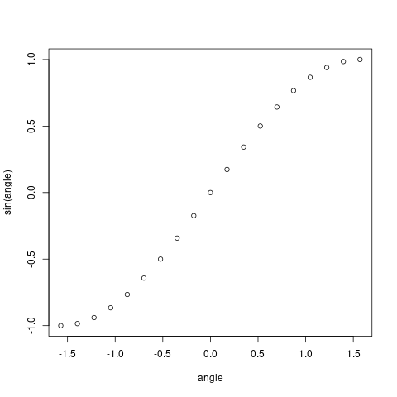

Come da prassi lasciamo il codice usato per l’analisi dei dati. Maggiori informazioni [qui](https://github.com/Fylls/electromagnetism-experiment/tree/main/statistics).

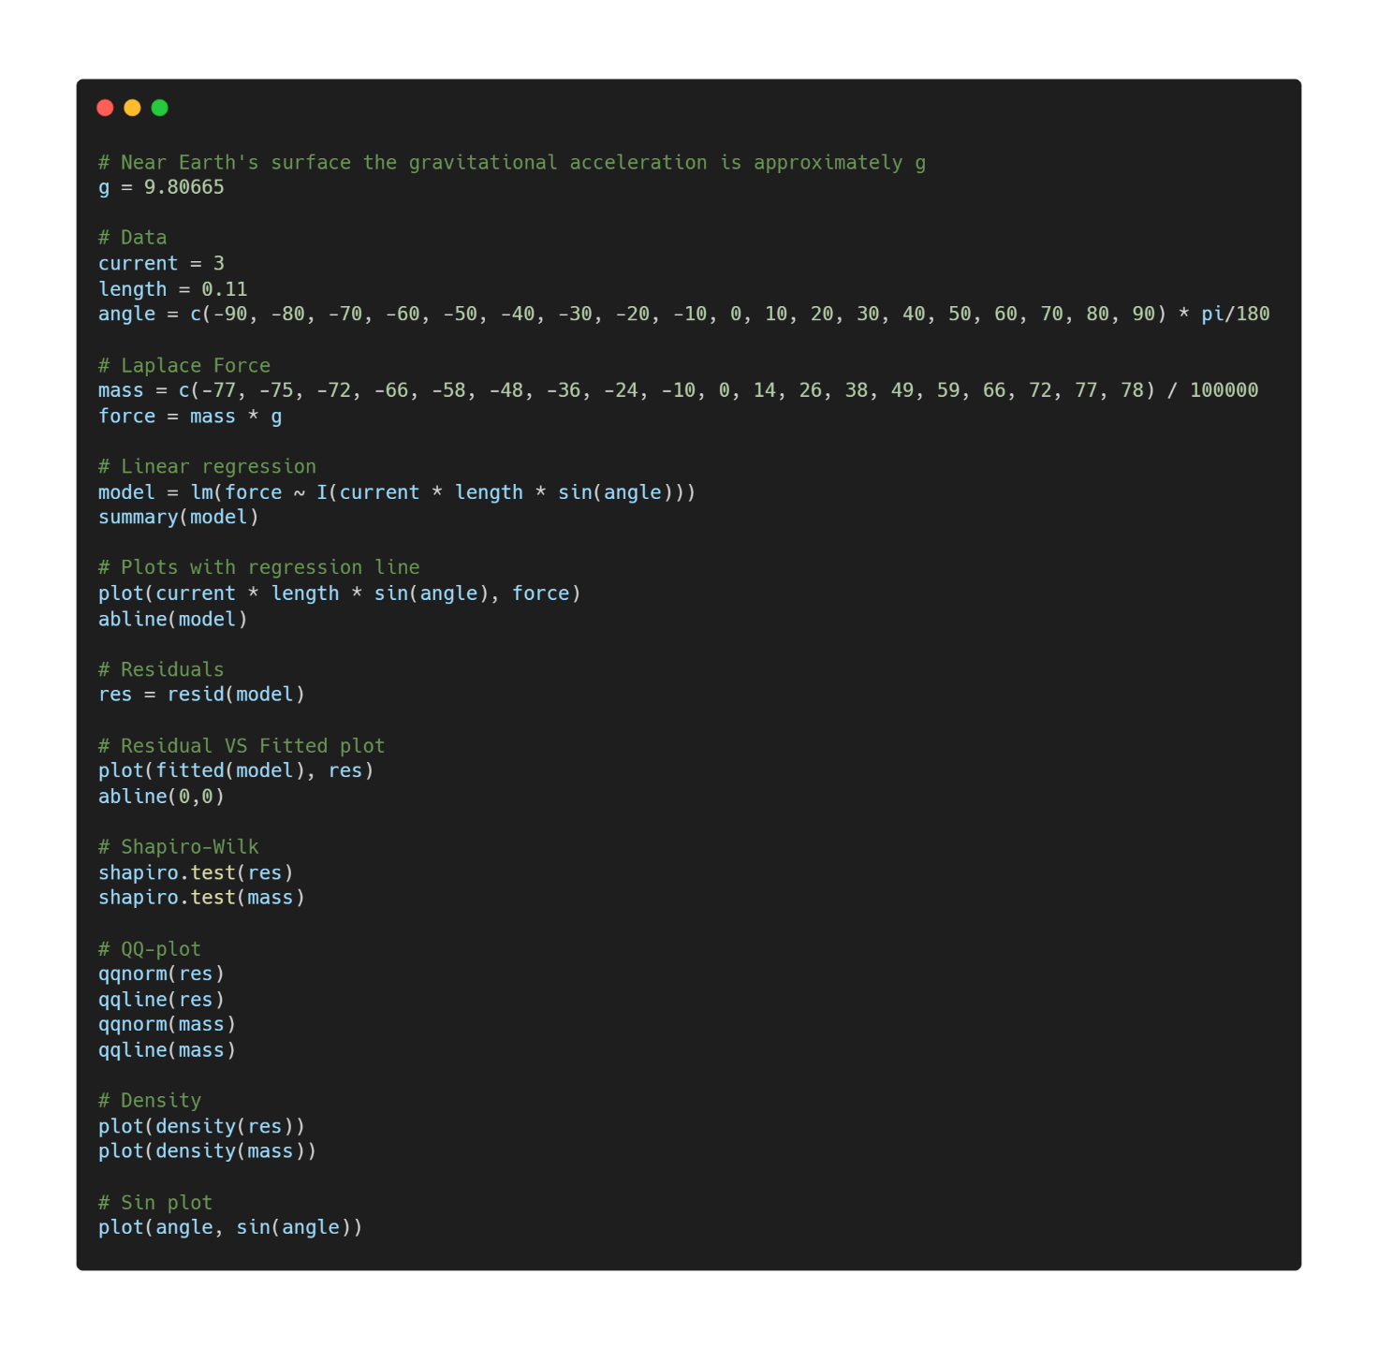

**Conclusioni**

In generale, questa esperienza si è rivelata molto istruttiva, non solo dal punto di vista nozionistico, ma soprattutto perché ci ha permesso di apprezzare le differenze tra modelli teorici e dati sperimentali spingendoci a trovare motivazioni a queste incongruenze. La fisica è affascinante anche quando non funziona!

**Ringraziamenti**

**Software:**

**R:** lingua di programmazione

**Python:** lingua di programmazione

**Numpy:** libreria per Python

**Pandas:** libreria per Python

**Seaborn:** libreria per Python

**Scipy:** libreria per Python

**Jupyter Notebook:** IDE per Python

**Visual Studio Code:** IDE generico

**Adobe** **Photoshop:** editing fotografico

**Microsoft Excel:** raccolta dati

**Web Services:**

**carbon.now:** condivisione semplice del codice sorgente tramite immagini

**rdrr.io:** ambiente di runtime online per codice R (alternativa a R studio)

**imgonline.com.ua:** tool online per modificare velocemente immagini

**github.com:** repository opensource. Tutto il materiale di questa ricerca si trova qua

**desmos.com:** calcolatrice grafica online. Utile per condividere grafici interattivi

**Immagini:**

**Pasco Scientific**: immagini della strumentazione scientifica

**Citazioni:**

**Ioannidis** (2005), "Why Most Published Research Findings Are False"